师范教育协同提质计划首师大组团院校-第三届大学生教具制作邀请赛学生参赛申报指南（校赛）

一、参赛平台注册
1.推荐使用谷歌或火狐浏览器：http://jyxtjj25x.mh.chaoxing.com
2.注册：杭州师范大学参赛选手选“机构登录”；其他学校参赛选手选择“新用户注册”，按系统提示输入手机号、验证码、自设密码。
①机构登录输入学号和学习通密码，新用户注册-跳过单位名称输入。
②机构登陆和新用户注册后不记得密码的，可点“忘记密码”进行重设。
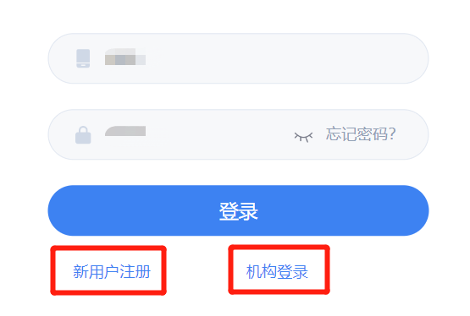

二、登录
1.杭州师范大学参赛选手机构登录。
2.其他学校选手如第二次登录时，使用之前在大赛平台“新用户注册”的手机号和密码进行登录（第一次登录是注册后直接进入系统）。
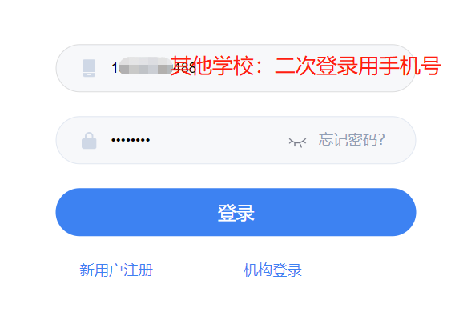

三、“承诺书”同意并上传相关材料
1.登录后-进入个人中心。

2.左侧“承诺书”：首先阅读承诺书，并点击“同意”。
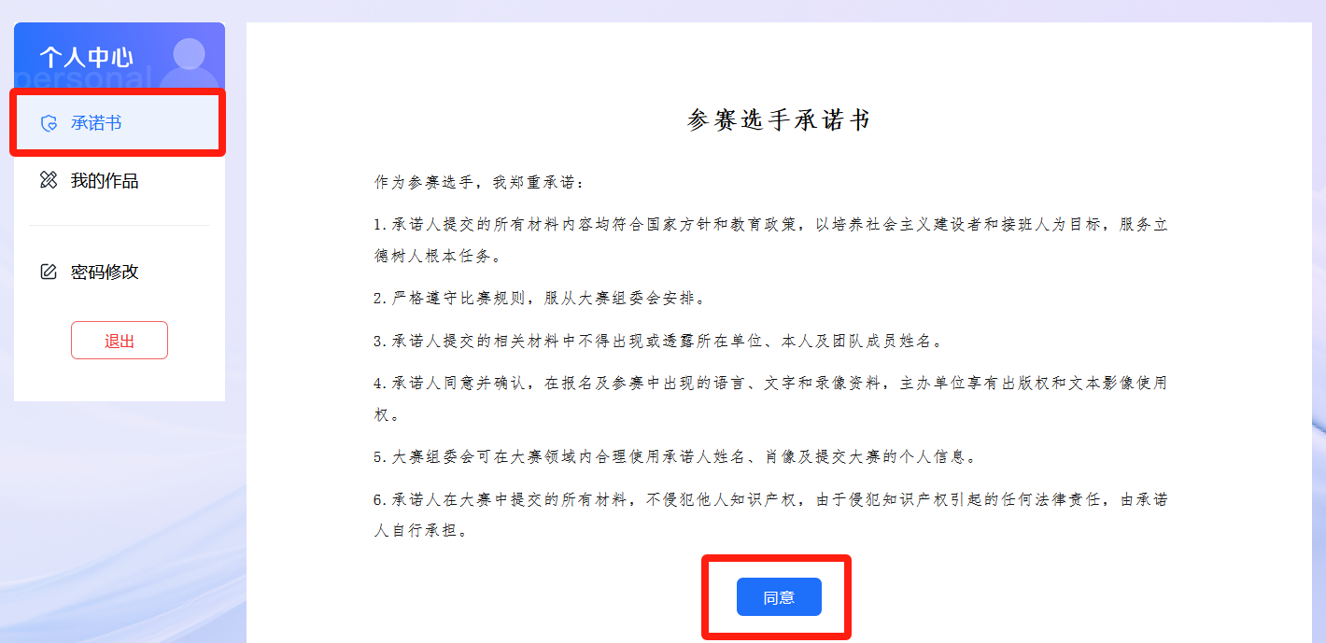
3.进入“我的作品”，据实填写“基础信息”和“上传材料”。
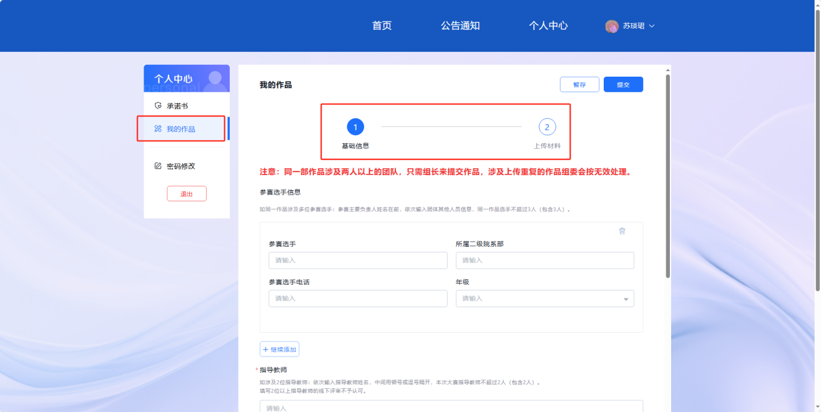
据自己情况选择“暂存”或“提交”，截止前务必“提交”。
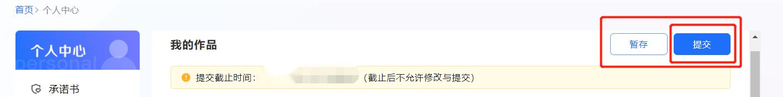
4.在比赛上传作品截止时间前，即便已经“提交”，管理员未审核前，都是可以修改相关内容。时间截止后或管理员审核后，将不能修改任何内容，确有问题的请联系学校主管部门老师。
注：如有打回修改情况，最后也要再次“提交”。

